**2022- 2023 EĞİTİM ÖĞRETİM YILI KÜÇÜKDERE ENVER DURSUN YILMAZ ORTAOKULU FEN BİLİMLERİ DERSİ 5.SINIF 2.DÖNEM 2.YAZILI SINAVI**

**Adı Soyadı : No: Sınıf:**

**A. Aşağıda verilen kapalı anahtarlı basit elektrik devresindeki elemanları sembolleriyle yeniden çizerek gösteriniz. (10 Puan)**

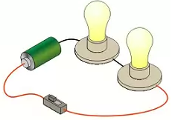

**B. Aşağıdaki boşluklara uygun kelimeleri yazınız. (biyoçeşitlilik, anadolu leoparı, mamut, hava kirliliği, akdeniz foku,toprak kirliliği) (5 x 2 P =10 Puan)**

1- Türkiye’de nesli tükenmek tehlikesiyle karşı karşıya kalan canlılardan biri **……….....…**tır.

2- Dünya’da nesli tükenen canlılara …..……….….. örnek olarak verilebilir.

3- Küresel ısınma ……………..……. sonucu meydana gelir.

4- Dünya’da ……………. en fazla Amazon Ormanlarında görülür.

5- Yer altı suları ve üzerinde bulunduğumuz kara parçası …………….….…. sonucu kirlenir.

C.

**C.** **Aşağıda verilen şekilde noktalı yerlere uygun kelimeleri yazarak doldurunuz. (5 x 2 P = 10 Puan)**

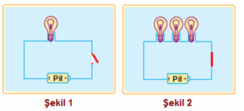

K

K

Şekil -I’deki devrede anahtar kapatıldıktan sonra Şekil -II’deki hale getiriliyor . Bu durumda K lambasının parlaklığı …………

K

K

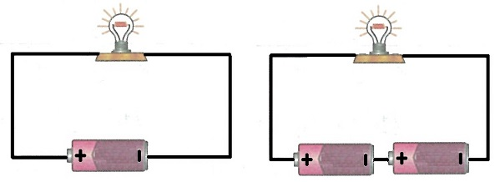

Şekil- I Şekil- II

Şekil -I’deki devre Şekil -II’deki hale getiriliyor. Bu durumda K lambasının parlaklığı …………

**D. Aşağıda verilen tabloda devre elemanı resimlerinin sembollerini çizerek gösteriniz. (4 x 2,5 P =10 Puan)**

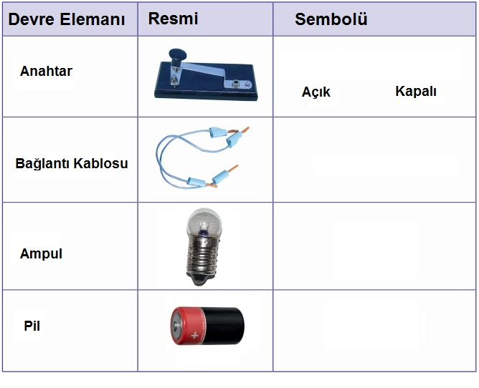

**E.Aşağıda verilen çoktan seçmeli soruları üzerine işaretleyerek yapınız. ( 15x 4 Puan= 60 Puan)**

**1-**



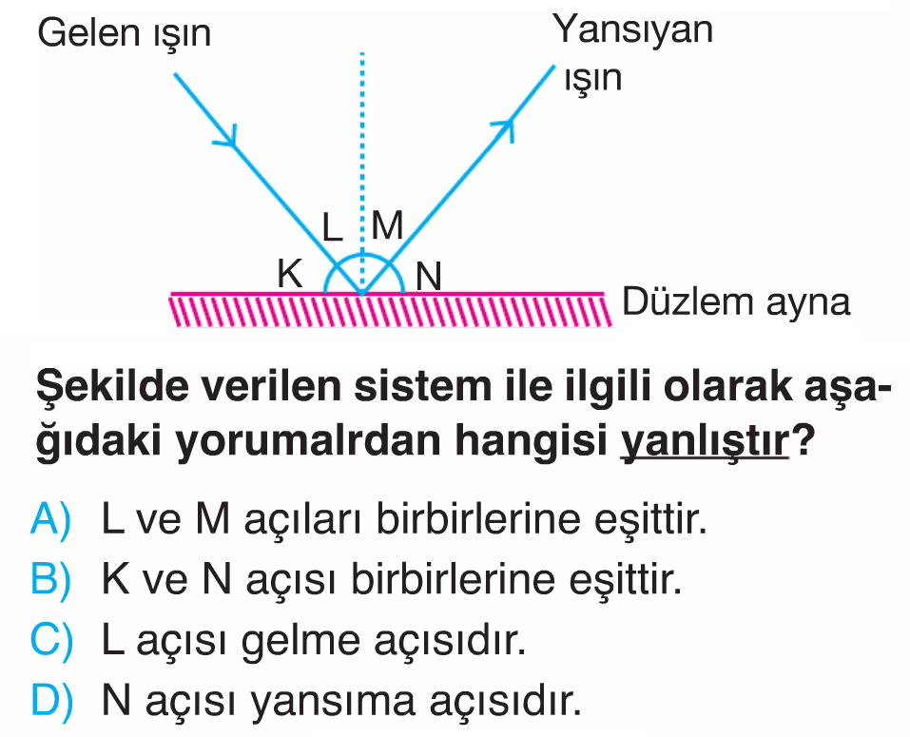**2-**

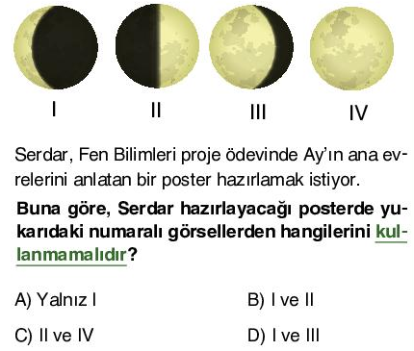**3-**

**4-**



**Buna göre bu deneyle ilgili olarak;**

I: Bağımlı değişken ampul sayısıdır. II: Bağımsız değişken pil sayısıdır. III: Kontrol edilen değişken ampul parlaklığıdır.

**ifadelerinden hangisi veya hangileri doğrudur?** (Piller,iletken teller ve ampuller özdeştir)

A) Yalnız II B) I ve II C) II ve III D) I,II ve III

**5-**

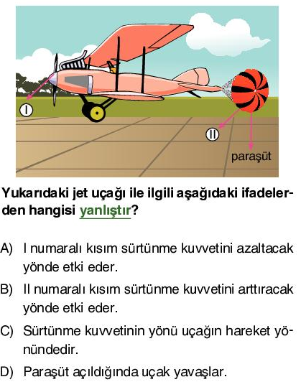

**6-** Farklı sıcaklıktaki K ve L maddeleri ısıca yalıtılmış bir ortamda birbirine temas ediyor.

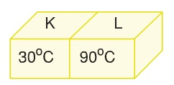

**Buna göre;**

I: K cisminden L cismine ısı akışı olur. II: Isı alışverişi bittiğinde K’nın son sıcaklığı 60 0C olabilir. III: L’nin sıcaklığı zamanla azalır.

**İfadelerinden hangileri doğrudur?**

A) Yalnız II B) I ve II C) II ve III D) I,II ve III

**7-**

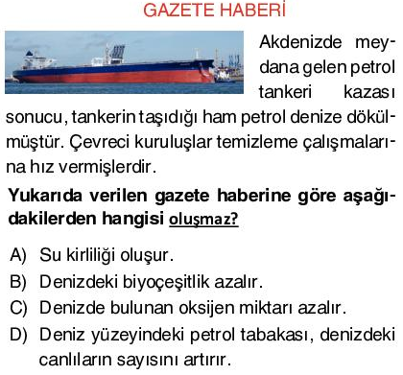

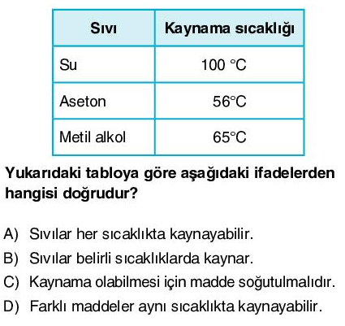

**8-**

**9-**

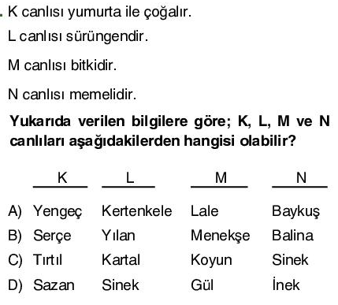

**10-**

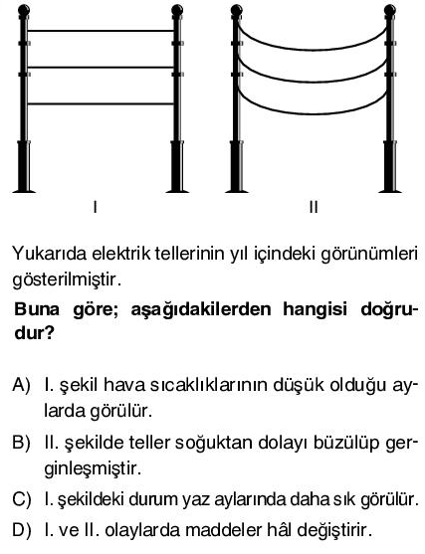

**11-**

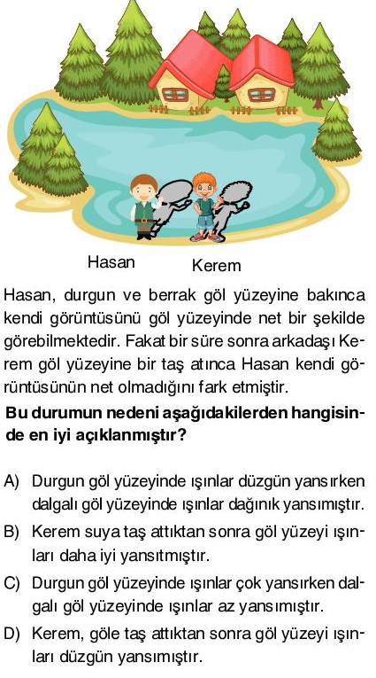

**12-**

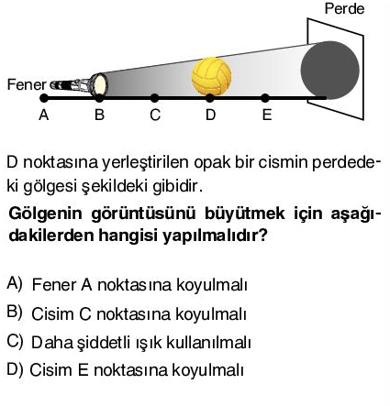

**Başarılar … ☺ Ali UZUN – Fen Bilimleri Öğretmeni**

**13-**

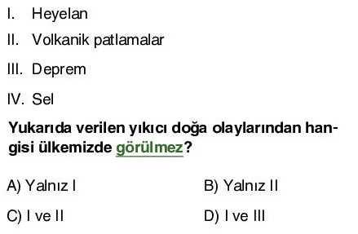

**14-**

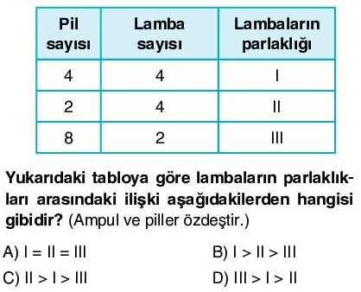

**15-**

